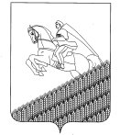
УПРАВЛЕНИЕ ОБРАЗОВАНИЕМ
АДМИНИСТРАЦИИ МУНИЦИПАЛЬНОГО ОБРАЗОВАНИЯ
КУЩЕВСКИЙ РАЙОН

П Р И К А З

«14» января 2014 г. № 28
ст-ца Кущевская

О проведении районных соревнований допризывной молодёжи
по пулевой стрельбе из пневматических винтовок

В целях реализации долгосрочной краевой целевой программы «Патриотическое воспитание населения Краснодарского края на 2012 – 2015 годы», на основании приказа МОН от 30.12.2013 г. №7331 «О проведении краевых соревнований допризывной молодёжи по пулевой стрельбе из пневматических винтовок» и плана работы управления образованием, а также морально-психологической подготовки допризывной молодёжи к службе в Вооруженных Силах Российской Федерации и совершенствования умений и навыков стрельбы приказываю:
1. Утвердить:
1) положение о районных соревнованиях допризывной молодёжи по пулевой стрельбе из пневматических винтовок (приложение № 1);
2) график проведения районных соревнований допризывной молодёжи по пулевой стрельбе из пневматических винтовок (приложение № 2);
3) именную заявку на участие в районных соревнованиях допризывной молодёжи по пулевой стрельбе из пневматических винтовок (приложение № 3);
5) справку о проведении инструктажа по технике безопасности (приложение № 4);
6) образец единой мишени для использования при проведении районных соревнований допризывной молодёжи по пулевой стрельбе из пневматических винтовок (приложение № 5).
2. Назначить главным судьёй районных соревнований допризывной молодёжи по пулевой стрельбе из пневматических винтовок А.В.Заерко, преподавателя-организатора ОБЖ МБОУ СОШ № 6.
3. Директорам ОУ:

1) организовать участие команд в соревнованиях;
- назначить ответственных за безопасность учащихся во время следования к месту соревнований и в момент их проведения;
- обеспечить заправку ГСМ и подвоз учащихся к месту соревнований автобусами: СОШ № 2 подвозит СОШ № 2, ООШ № 18; СОШ № 1, № 3, № 5, № 7, № 9, № 10, № 14, № 20, № 23, № 26, № 33, ООШ № 25, № 28, № 32 подвозят свои школы.

4. Контроль за выполнением настоящего приказа возложить на главного специалиста управления образованием Ершову Н.А.

Начальник управления образованием
администрации муниципального образования
Кущёвский район Е.Н.Коротенко

ПРИЛОЖЕНИЕ № 1
УТВЕРЖДЕНО
приказом управления образованием
от «14» января 2014 г. № 28

ПОЛОЖЕНИЕ
о районных соревнованиях допризывной молодёжи по пулевой стрельбе
из пневматических винтовок

1. Общие положения

Настоящее положение определяет цели, задачи и порядок проведения районных соревнований допризывной молодёжи по пулевой стрельбе из пневматических винтовок (далее – Соревнования).
Организатором Соревнований является управление образованием администрации МО Кущёвский район.

2. Цели и задачи

Соревнования проводятся в целях:
- морально-психологической и физической подготовки допризывной молодёжи к службе в Вооруженных Силах Российской Федерации;
- совершенствования умений и навыков стрельбы;
- популяризации здорового образа жизни и привлечения молодого поколения к занятиям военно-прикладными видами спорта.

3.Этапы проведения

Соревнования проводятся в 2 этапа:

1-й этап

Массовые соревнования внутри общеобразовательных учреждений. Проведение Соревнований возлагается на руководителей общеобразовательных учреждений.

2-й этап
Районные соревнования организует и проводит управление образованием с привлечением отдела военкомата, РОСТО (ДОСААФ).
В данном этапе определяются места лучшим общеобразовательным учреждениям. По итогам этапа формируется сборная команда общеобразовательных учреждений района для участия в краевом зональном этапе Соревнований.

4. Требования к командам и участникам

Районные соревнования проводятся среди юношей-допризывников общеобразовательных учреждений Кущёвского района, прошедших соответствующую подготовку и допущенных врачом.
В соревнованиях принимают участие юноши 1996-1998 годов рождения. Состав команды – 10 юношей 1996-1998 гг.р. (1-я группа школ - в зачет идет 5 участников), 3 участника (2-я группа СОШ и ООШ).
Команда должна иметь пневматическую винтовку типа ИЖ-38 или МР-512 с открытым прицелом, пульки – не менее 50 шт.
Документация команды:
1. Именная заявка по установленной форме (Приложение № 3).
2. Справка о проведении инструктажа по технике безопасности (Приложение № 4).
Документация участника:
1. Паспорт (ксерокопии страниц №2, №5).
2. Ученический билет с фотографией, заверенный руководителем образовательного учреждения.

Прохождение мандатной комиссии:
В мандатную комиссию входят: главный судья, секретарь, комендант.
В мандатную комиссию представляются:
- именная заявка, заверенная руководителем ОУ (списки детей впечатываются на компьютере!);
- справка о проведении инструктажа по технике безопасности (списки детей впечатываются на компьютере!);
- ученический билет;
- ведомость о проведении 1-го этапа Соревнований (прилагается к Положению);
- копии паспортов участников команды.

Примечания:
- При отсутствии одного из указанных документов команда участвует вне зачета.
- Команда, представившая заявку, оформленную с нарушениями (отсутствуют подписи или печати), участвует вне зачета.

5. Порядок проведения и подведения итогов Соревнований

Оружие – пневматическая винтовка типа ИЖ-38 или МР-512 с открытым прицелом. Цель – мишень №9 (Приложение № 4). Дальность до цели – 10 м. Положение для стрельбы – стоя с руки. Количество выстрелов – 8 (3 пробных и 5 зачетных). Время на всю стрельбу – не более 5 минут.
Командное первенство определяется по количеству (сумме результатов, полученных всеми участниками команды) очков, выбитых зачетными выстрелами среди сборных команд общеобразовательных учреждений и команд учреждений начального и среднего профессионального образования в отдельности.
В случае равенства суммы очков у двух и более команд преимущество отдается команде, имеющей больше число «10», «9», «8» и т.д.
Личное первенство определяется по количеству (сумме результатов, полученных одним участником команды) очков, выбитых зачетными выстрелами среди участников сборных команд общеобразовательных учреждений районов, городов, округов и государственных учреждений начального и среднего профессионального образования в отдельности. В случае равенства суммы очков у двух и более участников в личном зачёте преимущество отдается участнику, имеющему больше число «10», «9», «8» и т.д., в случае совпадения «10», «9», «8» проводится повторная перестрелка.

6. Награждение победителей

Сборные команды общеобразовательных учреждений, занявшие в командном первенстве I, II, III места, награждаются грамотами управления образованием.
Участники сборных команд общеобразовательных учреждений, занявшие I, II, III места в личном первенстве, награждаются грамотами.

7. Руководство и ответственность

Общее руководство подготовкой и проведением Соревнований осуществляет управление образованием администрации МО Кущёвский район.
Непосредственное проведение Соревнований возлагается на главного судью соревнований.
Ответственность за жизнь и здоровье участников команд в пути следования и обратно, а также во время проведения всех этапов Соревнований возлагается на представителей команд.

Главный специалист управления образованием
администрации МО Кущевский район Н.А. Ершова

Приложение к Положению
о районных соревнованиях допризывной молодёжи по пулевой стрельбе из пневматических винтовок

Ведомость
проведения 1 этапа районных соревнований допризывной молодёжи
по пулевой стрельбе из пневматических винтовок
_________________________________________________________________
^{(ОУ)}
Дата «____»_____________ 2014 года.

№  п/п | ФИО | Результат | Место
1.
...

Главный судья ___________________ ___________________________
^{/подпись/} ^{/Ф.И.О./}
Члены
судейской коллегии ___________________ ___________________________
^{/подпись/} ^{/Ф.И.О./}
___________________ ___________________________
^{/подпись/} ^{/Ф.И.О./}

Директор ОУ ____________________________ /_______________________/
^{/подпись/} ^{/Ф.И.О./}

МП

«_____» ___________ 2014 г.

Исполнитель: Ф.И.О., телефон

ПРИЛОЖЕНИЕ № 2
УТВЕРЖДЕНО
приказом управления образованием
от «14» января 2014 г. № 28

График проведения
районного этапа соревнований допризывной молодёжи по пулевой стрельбе
из пневматических винтовок

Дата | Время | ОУ | Кол-во человек (16-19 лет)
18.01.2014 | 09.00 | ООШ № 25, № 28, № 32 | 3+3+3
 | 09.30 | СОШ № 2, ООШ № 18 | 10+3
 | 10.00 | СОШ № 9, № 14, № 23 | 3+3+3
 | 10.30 | СОШ № 26, № 30, № 33 | 3+3+3
 | 11.00 | СОШ № 3, № 5, № 7 | 10+10+10
 | 11.30 | СОШ № 10, № 20 | 10+10
20.01.2014 | 15.00 | СОШ № 1 | 20
21.01.2014 | 15.00 | СОШ № 6 | 20
22.01.2014 | 15.00 | СОШ № 4 | 20
23.01.2014 | 15.00 | СОШ № 16 | 20

Главный специалист управления образованием
администрации МО Кущевский район Н.А. Ершова

ПРИЛОЖЕНИЕ № 4
УТВЕРЖДЕНА
приказом управления образованием
от «14» января 2014 г. № 28

СПРАВКА
о проведении инструктажа по технике безопасности

настоящей справкой удостоверяется, что со всеми ниже перечисленными членами команды МБОУ _____________, направленными на районные соревнования допризывной молодёжи по пулевой стрельбе из пневматических винтовок, проведен инструктаж по следующим темам:

1. Правила поведения во время соревнований.
2. Меры безопасности при движении в транспорте и пешком к месту соревнований и обратно.
3. Меры безопасности во время соревнований, противопожарная безопасность.
№ п/п | ФИО | Дата инструктажа | Личная подпись членов команды, с которыми проведен инструктаж
1
2
…

Инструктаж проведен _________________________________________
(ФИО полностью, должность проводившего инструктаж)
Подпись проводившего инструктаж _________________________

Руководитель команды _________________________________________
(ФИО полностью)
приказом от «_____» ______________ № _________ 2014г. назначен ответственным за жизнь, здоровье и безопасность выше перечисленных членов команды.

Директор МБОУ __________________________________________
(ФИО, подпись)
МП

ПРИЛОЖЕНИЕ № 5
УТВЕРЖДЕН
приказом управления образованием
от «14» января 2014 г. № 28

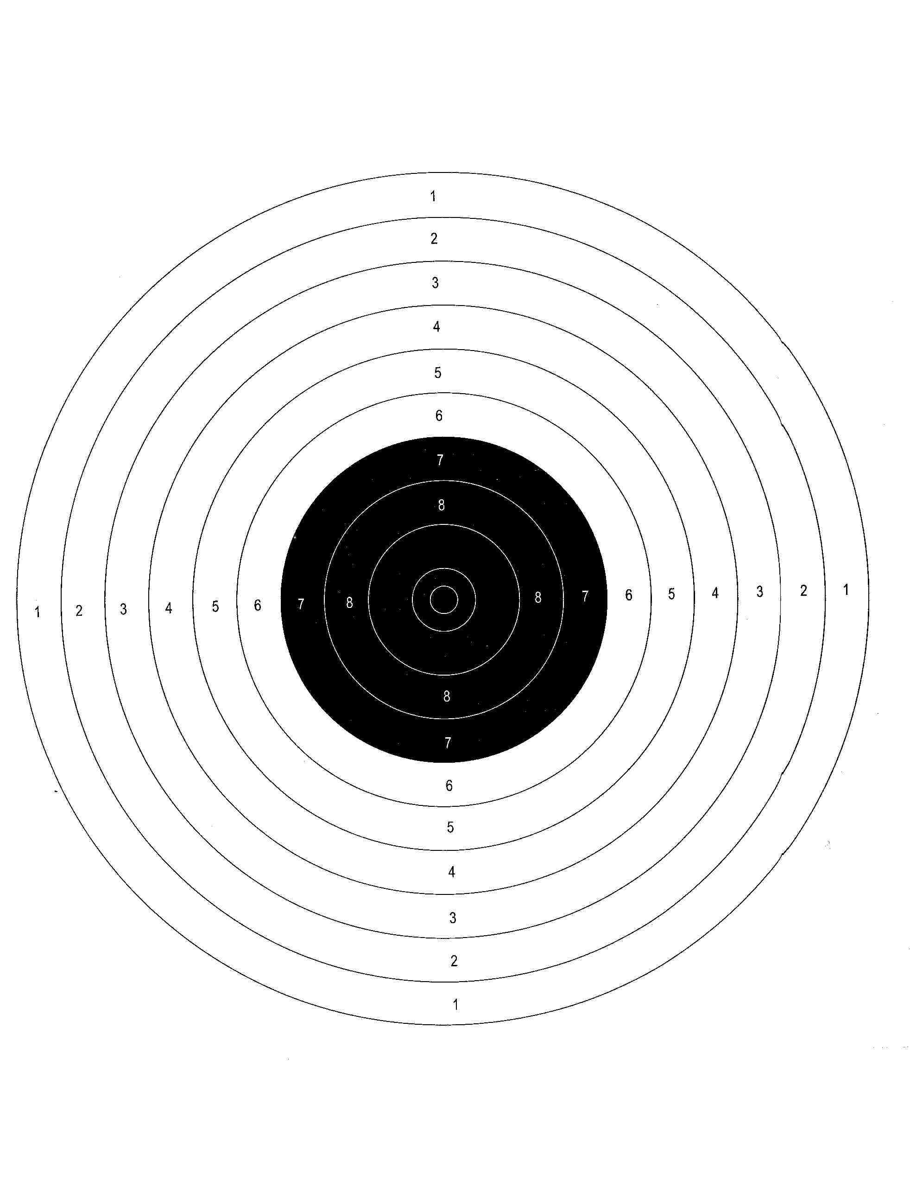

ОБРАЗЕЦ
единой мишени для использования при проведении районных соревнований допризывной молодёжи по пулевой стрельбе из пневматических винтовок

ПРИЛОЖЕНИЕ № 3
УТВЕРЖДЕНА
приказом управления образованием
от «14» января 2014 г. № 28

ИМЕННАЯ ЗАЯВКА
от команды МБОУ __________ на участие в районных соревнованиях допризывной молодёжи по пулевой стрельбе из пневматических винтовок, проводимых в МБОУ СОШ № 6 ст. Кущёвской «18» января 2014 г.

№ п/п | Фамилия, имя, отчество | Дата рождения (число, месяц, год) | Серия и номер паспорта, когда и кем выдан | Класс | Допуск врача к соревнованиям  (печать, подпись)
Участники прошли надлежащую подготовку и допущены к соревнованиям ____________________________________________ чел.
^{(прописью)}

Врач _________________ /_________________________/
(подпись) (ФИО)

Руководитель команды __________________________________________________________________________________________________

^{(ФИО полностью, должность)}
Директор МБОУ ____________________________ /_______________________/
^{(подпись)} ^{(ФИО)}
МП

«_____» января 2014 г.

